**2025年中考物理题型核心考点分类特训：填空题（二）（附解析）**

**一、填空题**

1．如图所示的电能表，当把某个用电器单独接在电路中，该电能表转盘在6min内转过了250转，则该段时间用电器消耗的电能为　 　kW·h：该用电器的实际功率是　 　W

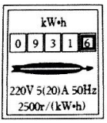

2．如图所示，同一个插排上同时使用多个用电器，用电器的总功率过大，会造成家庭电路中的电流过大，此时　 　（选填“空气开关”或“漏电保护器”）会自动切断电路，起到保护作用。有金属外壳的用电器使用时，需要三脚插头，目的是将用电器的金属外壳与　 　（选填“火”或“零”或“地”）线相连，防止漏电。

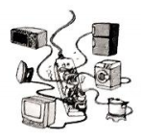

3．我国辽宁号航空母舰如图所示，满载时的排水量为6×104m3，则满载时受到的浮力大小是　 　N；航母编队中的驱逐舰从长江驶入大海时，排开液体的体积　 　（选填“变大”、“变小”或“不变”）。（g=10N/kg）

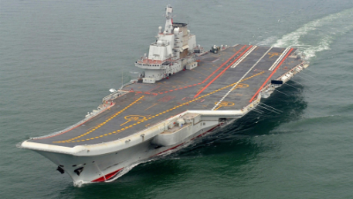

4．如图所示，2024年11月17日，由我国自主设计建造的首艘大洋钻探船“梦想”号在广州正式人列。“梦想”号满载排水量42600t，最大钻深可达11000m。“梦想”号满载航行时所受浮力为　 　N.钻头在1000m深处所受海水的压强为　 　pa(g取10N/kg）

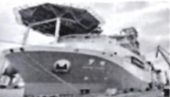

5．水平桌面上两个相同的圆柱形容器内分别盛有甲、乙两种不同的液体，将一支密度计先后放入这两种液体中静止后，两液面相平，如图所示，则甲、乙两种液体的密度ρ甲　 　ρ乙（选填“大于”“小于”或“等于”）。

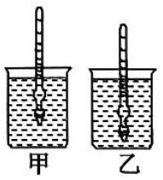

6．如图所示，是威宁草海里黑颈鹤在水中的情境图，黑颈鹤在水中所成的像的大小　 　（选填“大于”“小于”或“等于”）黑颈鹤的大小。

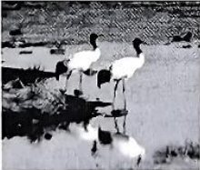

7．如图为国产浅海全潜式观光潜水艇，观光潜水艇在海水中上浮或是下沉时，是通过改变　 　来实现的。

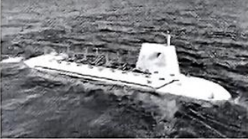

8．如下图所示，两个小孩一起用力能推动一个木箱做匀速运动，一个大人也能推动该木箱做匀速运动。由此可知，一个大人作用的力产生的效果跟两个小孩共同作用的两个力产生的效果　 　：大人的作用力称为这两个小孩的作用力的　 　（选填“合力"或“分力"）：如果两个小孩的推力分别为60N和70N，则大人的推力大小为　 　N.

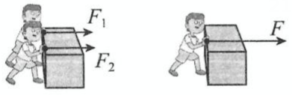

9．如图所示，字典的一部分悬空在水平桌面以外。小明发现后用水平向右的力F将字典推回桌面，在他推着字典运动的过程中，字典对桌面的压强　 　，字典与桌面的摩擦力　 　（以上选填“变大变小"或“不变"），字典受到的摩擦力的方向是水平向　 　。

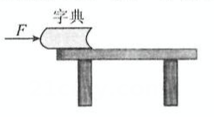

10．我国古代的石磨是由两个圆石做成的，可把米、麦、豆等粮食加工成粉、浆，如图甲所示。两块圆石的接触面上刻有花纹，是为了　 　接触面的粗糙程度，起到　 　摩擦力的作用（以上均选填“增大"或“减小"），图乙是推石磨的示意图，它是利用了　 　（选填“省力”或“费力”）杠杆。

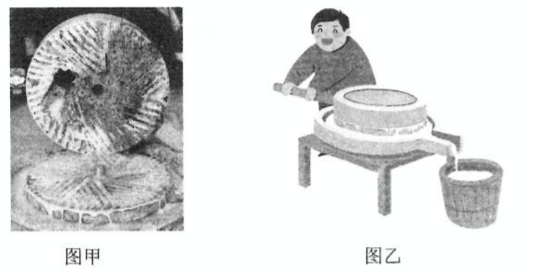

11．排球运动员扣球时，感到手部疼痛，说明力的作用是　 　，同时排球会变瘪，运动速度的大小和方向也会改变。这说明力不仅可以使物体发生　 　，还可以改变物体的　 　。

12．小明家的燃气热水器将100kg的水由10C加热到50℃，水吸收热量为　 　J；若消耗了0.5kg的天然气，则热水器的热效率为　 　【c水=4.2×107J/kg】

13．如图是用频闪相机拍摄的甲、乙两球从A点竖直下落至B点的照片。频闪照相机每隔0.02s曝光一次。由图可知甲球做　 　（选填“变速”或“匀速”）直线运动：A点到B点的路程为0.2m，乙球从A点竖直下落至B点的速度为　 　m/s。

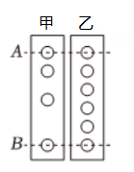

14．如图所示，两个透明容器中封闭着等量的空气，接通电源后，U形管A两侧液面的高度差　 　（选填“大于”“小于”或“等于”）U形管B两侧液面的高度差，实验表明在电流和通电时间相同时，　 　越大，其产生的热量越多。

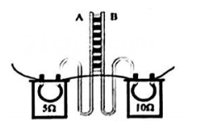

15． 1911年，英籍物理学家卢瑟福提出了原子“核式结构模型”：原子由带正电的原子核与其周围绕着它运动的带负电的　 　组成。核电站是利用核　 　（选填“聚变”或“裂变”）的方式来获取能量的，核能属于　 　能源（选填“可再生”或“不可再生”）。

16．2024巴黎奥运会羽毛球比赛中，中国组合郑思维、黄雅琼夺得金牌，比赛中羽毛球离开球拍上升过程中，羽毛球的动能　 　，在只有动能和势能相互转化的的过程中，机械能的总量　 　（均选填“增大减小"或“不变"），若以该羽毛球为参照物，观众是　 　（选填“运动”或“静止”）的。

17．如图甲所示是常用的3D打印笔，它通过加热，挤出热熔的塑料，然后在空气中迅速冷却，最后凝固成形。此打印笔有快速档和慢速档，其内部简化电路如图乙所示，使用快速档打印时的总功率为66W，两个电阻都是用于发热的电热丝，其中， R1=2200Ω。则闭合开关： S1、S2时，打印笔处于　 　2档；慢速档时，R1在10s内产生的热量为　 　J；R2的电阻大小为　 　Ω。

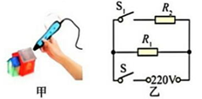

18．图为无人机给高海拔哨所的部队士兵送餐的图片。若每架无人机所载餐盒质量为6kg，小王操作该无人机以1.5m/s速度匀速上升150m，接着以2m/s的速度平飞400m将餐盒送到哨所。则无人机在上升过程中对餐盒做的功为　 　J，整个飞行过程中无人机对餐盒做功的功率为　 　W。 (g取10N/kg)

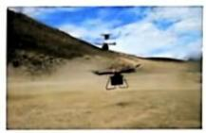

19．2024年12月20日，我国成功试运行了全球首套兆瓦级别的制氢设备，为解决海上风力发电的电能存储、输送难题提供了新的解决方案。风力发电的过程是将　 　能转化为电能。每消耗40kW·h的电能，就能生产1m3(约0.09kg)的氢，这些氢完全燃烧释放的热量约为　 　J(氢的热值 q氢=1.4×108J/kg）

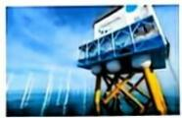

20．小王把天平放在水平桌面上，将游码调零，待横梁静止时，指针在分度盘上的位置如图甲所示，接下来需将横梁右端的平衡螺母向　 　（选填“左”或“右”）端移动，直至天平平衡。用天平测量笔袋的质量时，砝码和游码在标尺上的位置如图乙所示，则笔袋的质量为　 　g。

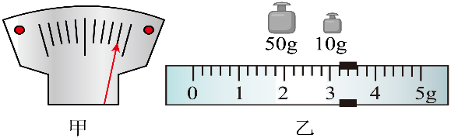

21．如图甲所示是我区公共场所装在高处宣传投影灯照在地面上出现的图案，其内部结构如图乙所示.从不同方向都能看到地面上的图案是因为发生了　 　反射：地面上看到的是放大的　 　 (选填“实”或“虚”)像：为了使地面上的像变大，应　 　 (选填"增大”或“减小”)镜头到图片的距离.

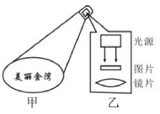

22．月球上有大量的氮-3元素，如图是该元素的原子模型，若B为质子，则A为　 　.氨-3与核进行核聚变时，其原理与　 　(选填“核电站”或“太阳”)相似，核能是　 　(选填“可再生”或“不可再生”)能源.

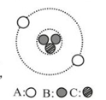

23．当月面着陆器在月面上空减速竖直下降时，发动机必须向下喷气，说明力可以改变物体的　 　，此时以着陆器为参照物，月面向　 　(选填“上”或“下”)运动.月面昼夜温差高达310℃， 月面的砂石的比热容　 　(选填“大”或“小”)是其中的一个原因.

24．小海提着如题图甲的自制气压计从一楼走到十楼，观察到吸管中的液面　 　（选填“上升”“下降”或“不变”），说明大气压强随海拔高度升高而　 　（选填“增大”“减小”或“不变”）。如题图乙所示，小珠往B管中吹气，可看到A管中的液面　 　（选填“上升”“下降”或“不变”）。

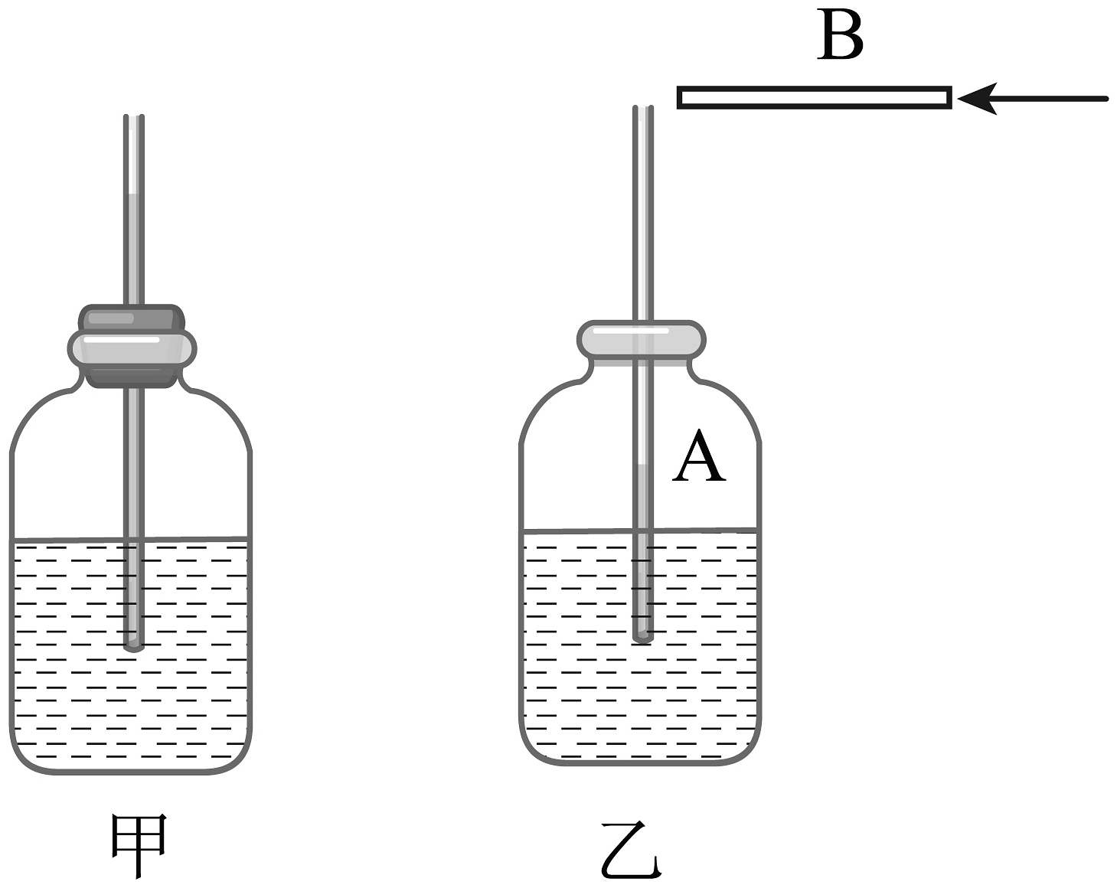

25．如图所示，有两只集气瓶A和B，A瓶装有无色透明的空气，B瓶装有红棕色的二氧化氮气体（二氧化氮的密度比空气密度大）。为了研究扩散现象，应选择　 　图所示的方案（选填“甲”或“乙”）。抽掉玻璃板后，保持两瓶口紧贴静置较长时间，两瓶中气体的颜色变得相同，该现象说明　 　。分别在气温高的夏天和气温低的冬天做该实验，夏天能更快看到实验现象，说明　 　。

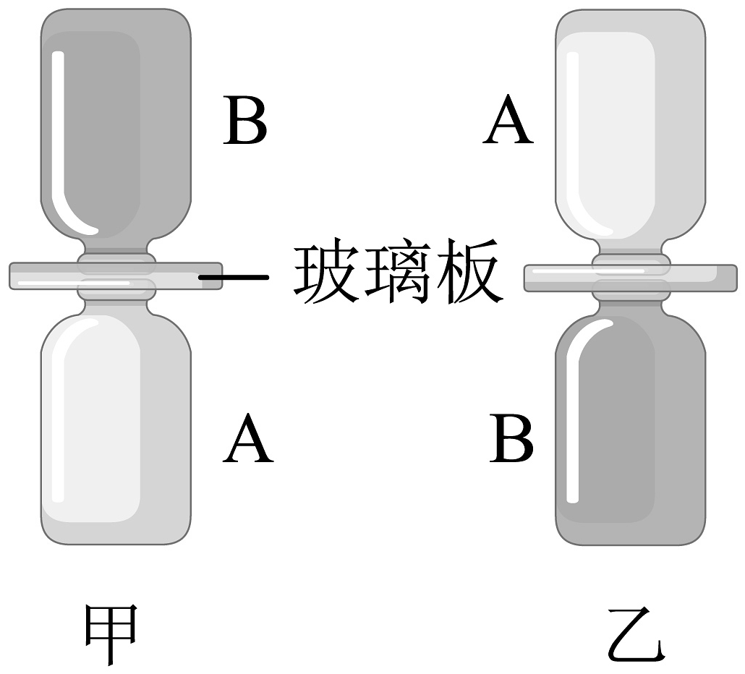

26．如图-1，将质量均为0.45kg的两个实心正方体A和B放在水平地面上，它们对水平地面的压强pA　 　PB：当它们在水中分别静止于图-2所示的位置时，受到水的浮力FA　 　FB（前两空均选填“>”“=”或“<”），若B的棱长为10cm，则漂浮在水面上时其下表面受到的水的压强为　 　Pa。

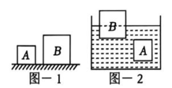

27．如图甲所示，在水平地面上的物体在水平推力F的作用下做直线运动。当水平推力为F1时，物体运动的路程与时间关系如图乙所示：当水平推力为F2时，物体运动的速度与时间关系如图丙所示，则F1　 　F2。0-2s内推力做的功W1　 　W2，若两次推力的功率分别为P1、P2，则P1　 　P2。（均选填“>”“=”或“<”）

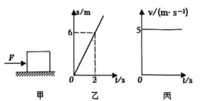

28．标枪运动员增大助跑的速度　 　增大惯性（选填“能”或“不能"）：拍打衣服除尘是利用　 　（选填“衣服”或“灰尘”）的惯性。如图，质量不同的两小球在表面光滑且足够长的小车上随小车一起以相同速度向右做匀速直线运动，忽略空气阻力，当小车突然停止时，小球会继续向右运动，两小球　 　（选填“会”或“不会”）相撞。

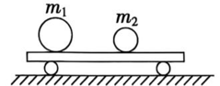

29．如图所示，船由下游经过船闸驶往上游，船在下游要进入闸室时，先关闭阀门 A 和闸门 C，再打开阀门　 　，当闸室中水位与下游水位相平时打开闸门 D，船就可以驶入闸室。该船闸主要应用了　 　原理。

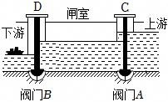

30．在细线下系一重物就做成了一个重垂线，用它可以检查建筑物的墙、门、窗是否竖直，它利用了重力的方向是　 　的性质。若把重垂线的上端系在垂直的木架上的 O 点，就制成了一个水平仪，当重垂线如图所示时，被测桌面　 　 （选填“左”或“右”）侧高。

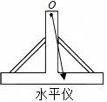

31．小天用自制的水透镜模拟近视眼的成像及矫正方法，如图，处于A处的光屏上有一个清晰的像，当向水透镜中注水模拟近视眼的晶状体变厚时，像变模糊了，把光屏向凸透镜移动，光屏上再次成一个清晰的像，这说明近视眼所成的像在视网膜的　 　方；近视眼可佩戴合适的　 　镜来矫正。.

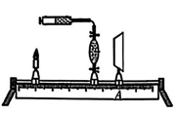

32．一只白鹭在平静的湖面上飞过，当白鹭距水面3m时，白鹭在湖面的“倒影”是　 　 (填“实”或“虚”)像，它是由于光的　 　形成的，该“倒影”距小鸟　 　 m

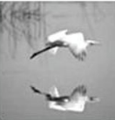

33．科学用眼每一天，清晰“视”界伴终身。我们的眼睛里有一套精巧的变焦系统，当同学们登山远眺时，眼睛里的晶状体会变薄，焦距变　 　，使远处的风景恰好成像在视网膜上：如果小明同学观察远处物体时，物体通过晶状体所成的像落在视网膜的前方，此时需要佩戴一个焦距合适的　 　透镜进行矫正。

34．春天来了，校园里生机盎然。小花在操场上闻到阵阵花香，这是因为分子在不停地做　 　。午后的阳光照在单杠上一段时间后，单杠温度升高，这是通过　 　方式改变了物体的内能。

35．如图所示电路中，开关闭合后，是由于　 　使电路中干路电流过大，导致金属导线发热引燃了外面的绝缘皮：当有电流通过人体流入大地时，　 　跳闸(选择填“空气开关”或“漏电保护器”)，从而防止人体触电：为了安全，电冰箱、洗衣机等用电器的电源插座使用三孔插座，三脚插头的接地脚应与用电器的　 　相连。

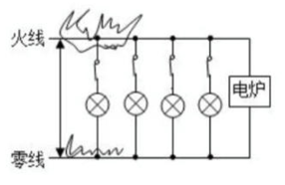

36．如图1，将水桶平放在地面上，向桶中倒入少量酒精，点燃酒精后，水桶向后喷出燃气并加速向前运动，此过程中，内能转化为　 　能，该能量转化过程与汽油机的　 　冲程相同：燃气停止喷出后，迅速密封水桶口，在　 　的作用下，水桶变扁，如图2所示。

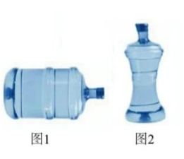

37．能源家族中，有煤、石油、风能、水能，以上列举的能源属于不可再生能源的 有 。电能是　 　(填“一次能源”或“二次能源”)，它可以使电动机转动，同时该过程中产生的内能散失在空气中，但这些内能却无法自动转化为电能，该现象说明能量的转化具有　 　性。

38．将鸡蛋放进茶水中煮熟，切开鸡蛋后，发现蛋白有一部分变成了茶色，这是　 　现象.如题图甲所示，当用手指迅速弹出硬纸片时，鸡蛋不随纸片运动，说明鸡蛋具有　 　.如图乙所示，将浸过酒精的棉花点燃后放入底部铺有细沙的玻璃瓶中，然后迅速将剥壳的熟鸡蛋堵在瓶口，在　 　的作用下，熟鸡蛋会慢慢进入瓶中.

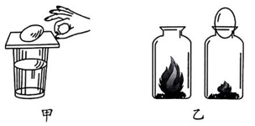

39．飞机机翼下平上凸，飞行时机翼上方空气流速比下方的　 　，压强比下方的　 　，使飞机获得向上的升力；飞机轮胎表面有凹凸不平的花纹，有利于着陆时　 　(选填“增大”或“减小”)轮胎与地面间的摩擦.

40．两辆汽车A、B在平直路面上运动时的s﹣t图象如图甲所示，初始时运动方向如图乙所示，由图甲可知在0～t1时间内，两车速度vA　 　vB(填“＞”、“＜”或“＝” )，在t2～t3时间内，若以A车为参照物，B车向　 　(填“东”或“西” )运动．

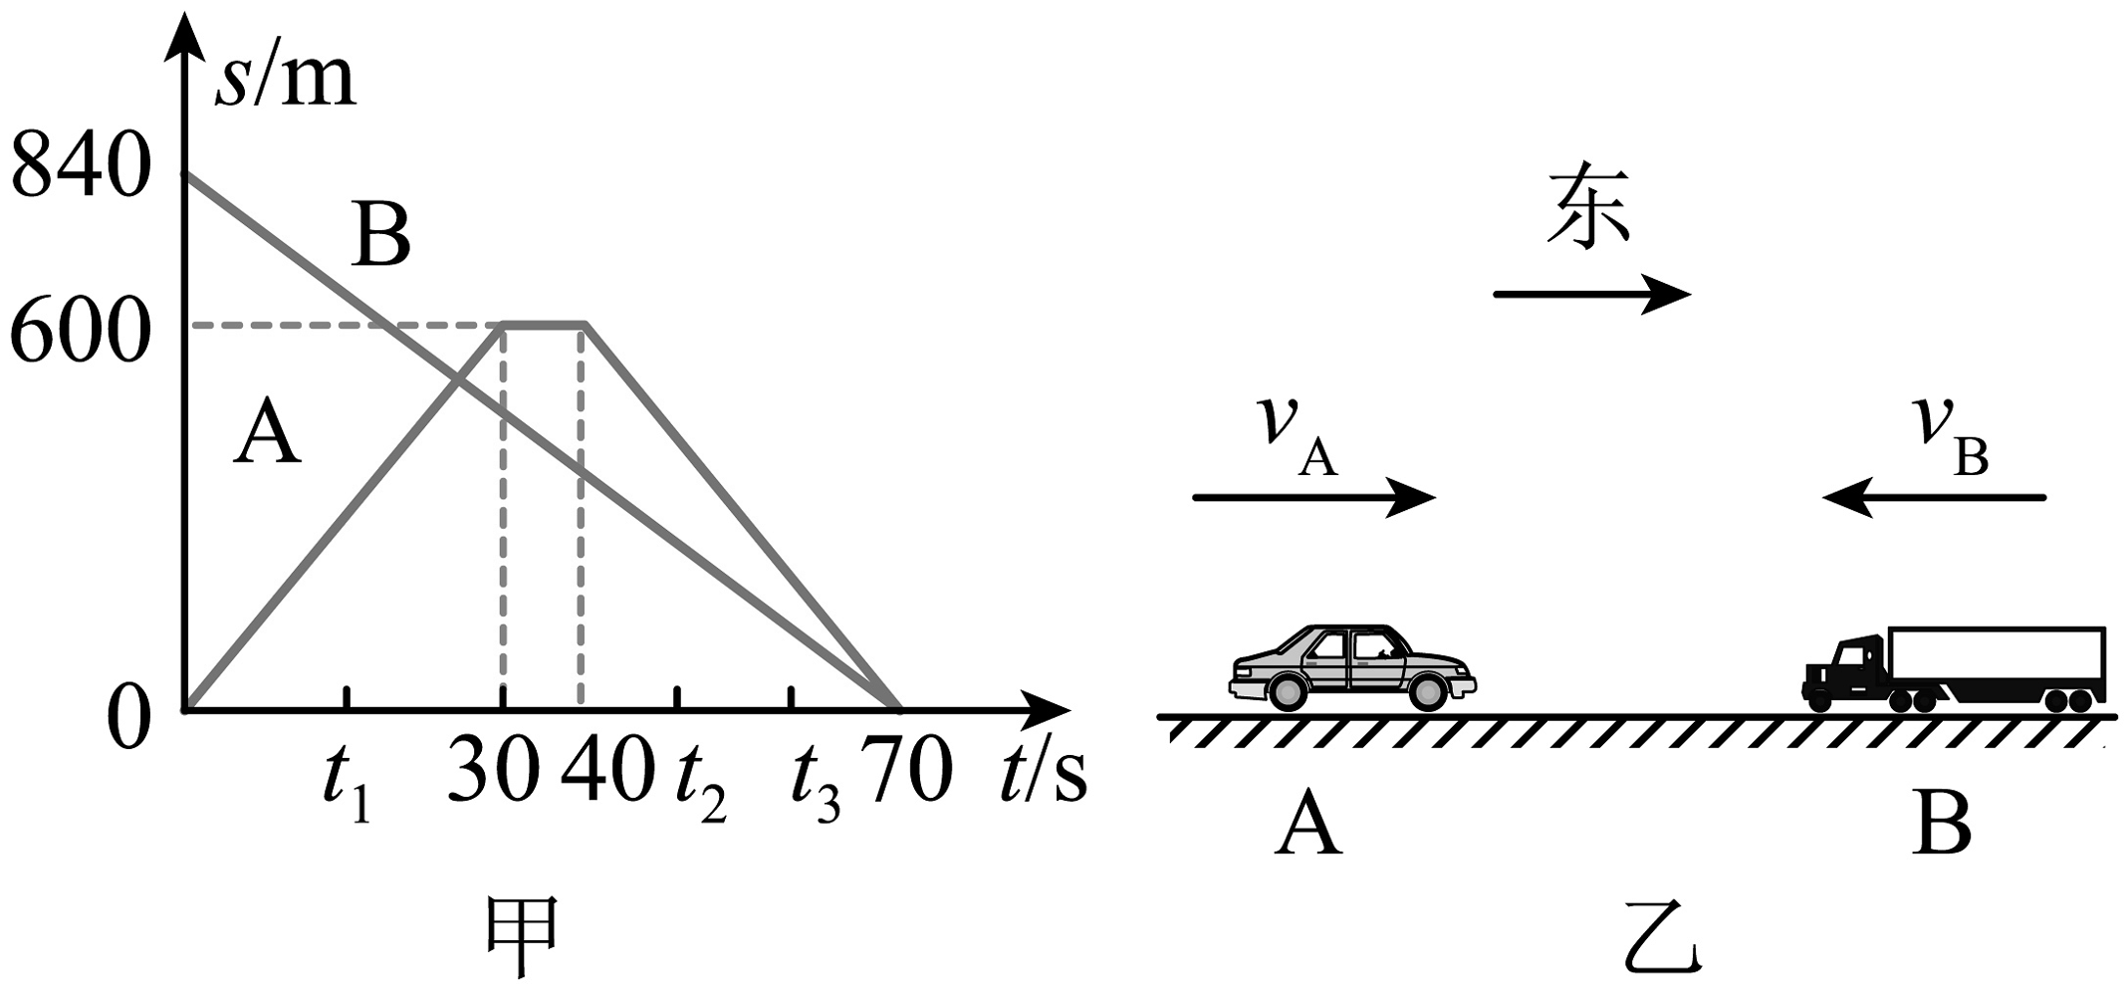

**答案解析部分**

1．【答案】0.1；1000

【解析】【解答】电能表转盘在6min内转过了250转，则该段时间用电器消耗的电能为：  
用电器的实际功率：  
故答案为：0.1；1000。   
【分析】2500r/(kW·h)表示每消耗1kW·h的电能，电能表的转盘转2500转，据此求出这段时间内消耗的电能；根据求出实际功率。

2．【答案】空气开关；地

【解析】【解答】同一个插排上同时使用多个用电器，用电器的总功率过大，根据P=UI可知，会造成家庭电路中的总电流过大，空气开关会自动断开，对电路起到保护作用。  
有金属外壳的家用电器，通常都要使用三脚插头，目的是将用电器的金属外壳与地线相连，防止漏电造成触电事故。  
故答案为：空气开关；地。  
【分析】（1）电路短路或用电器总功率过大，会使电路中电流过大；当电路中的电流过大时，保险丝熔断或空气开关自动断开；  
（2）有金属外壳的家用电器，通常都要使用三脚插头，使家用电器的金属外壳接地，这是为了防止因漏电使外壳带电造成触电事故。

3．【答案】；变小

【解析】【解答】辽宁号航空母舰满载时受到的浮力大小是

当航母从长江驶入海里，都是漂浮，受到的浮力：，由于航空母舰受到的重力不变，则航空母舰受到的浮力不变，但海水的密度大于江水的密度，由可知，驱逐舰从长江驶入海里，排开液体的体积变小。

【分析】航空母舰的排水量是指满载时排开水的质量，根据阿基米德原理求航空母舰满载时受到的浮力；当航空母舰从长江驶入海里，都是漂浮，根据漂浮条件分析航空母舰受到浮力的变化情况，根据F浮=ρ液gV排分析排开液体体积变化情况。

4．【答案】4.26×108；1×107

【解析】【解答】 解：“梦想”号满载时受到的浮力为：F浮=G排=m排g=42600×103kg×10N/kg=4.26×108N。  
“梦想”号钻头达到海面下3000m处受到海水的压强为：  
p=ρ海水gh=1.0×103kg/m3×10N/kg×1000m=1×107Pa；  
答：“梦想”号满载时受到的浮力是4.26×108N。  
“梦想”号钻头达到海面下3000m处受到海水的压强是1×107Pa；  
【分析】 （1）根据F浮=G排=m排g可求出“梦想”号满载时受到的浮力。  
（2）根据p=ρgh可求出“梦想”号钻头达到海面下1000m处受到海水的压强。

5．【答案】大于

【解析】【解答】 解：同一支密度计放在甲、乙两种液体中都漂浮，则F浮甲=F浮乙=G，即：密度计在甲、乙两种液体中受到的浮力都等于密度计的重力G；  
由图知密度计排开液体的体积V排甲＜V排乙，且F浮甲=F浮乙，根据F浮=ρ液V排g可得，则ρ甲＞ρ乙。  
故答案为：大于。  
【分析】从图可知，密度计放在甲、乙液体中都漂浮，受到的浮力都等于密度计受到的重力，从而可以判断受到浮力的大小关系。根据，密度计排开液体的体积越大，则表示液体的密度越小。

6．【答案】等于

【解析】【解答】解：水面此时相当于平面镜，平面镜所成的像，与物体的大小相等。  
故答案为：等于。  
【分析】平面镜所成的像与物体大小相等。

7．【答案】自身重力

【解析】【解答】解：观光潜水艇在海水中上浮或是下沉时，是通过改变自身重力来实现的。  
故答案为：自身重力 。  
【分析】 潜水艇是靠改变自身重力来实现上浮和下沉的；

8．【答案】相同；合力；130

【解析】【解答】如下图所示，两个小孩一起用力能推动一个木箱做匀速运动，一个大人也能推动该木箱做匀速运动。由此可知，一个大人作用的力产生的效果跟两个小孩共同作用的两个力产生的效果相同：大人的作用力称为这两个小孩的作用力的合力。  
如果两个小孩的推力分别为60N和70N， 二者在同一直线上，  
那么合力大小为：60N+70N=130N。  
【分析】如果一个力的作用效果与多个力的效果相同，那么这个力就是它们的合力，那几个力就是这个力的分力。  
同一直线上二力的合成时，方向相同用加法，方向相反用减法。

9．【答案】变小；不变；左

【解析】【解答】 小明发现后用水平向右的力F将字典推回桌面，在他推着字典运动的过程中， 字典对桌面的压力始终等于重力，即压力不变，但是接触面积减大。根据可知，字典对桌面的压强变小。  
压力不变，且接触面的粗糙程度不变，那么字典与桌面的摩擦力不变；  
字典向右移动，而摩擦力的方向与运动方向相反，因此字典受到摩擦力的方向为水平向左。  
【分析】压强与压力和接触面的面积大小有关，滑动摩擦力与压力和接触面的粗糙程度有关，摩擦力方向与物体运动的方向相反。

10．【答案】增大；增大；省力

【解析】【解答】（1）两块圆石的接触面上刻有花纹，是为了增大接触面的粗糙程度，起到增大摩擦力的作用；  
（2）推石磨时，转轴为支点，手施加动力，此时动力臂大于阻力臂，为省力杠杆。  
【分析】（1）增大滑动摩擦力的方法：增大压力或增大接触面的粗糙程度；  
（2）比较动力臂和阻力臂的大小，从而确定杠杆的分类。

11．【答案】相互的；形变；运动状态

【解析】【解答】排球运动员扣球给球一个力，同时手觉得疼，说明球也给了手一个反作用力，由此说明力的作用是相互的。

排球变瘪，说明力可以使物体发生性变。

排球运动速度的大小和方向发生变化，说明力可以改变物体的运动状态。

【分析】力的作用效果有两个，改变物体的形状，例如橡皮筋拉长、弹簧收缩、橡皮泥变形；也可以改变物体的运动状态，使物体由动到静，由静到动，物体的速度大小方向发生改变；力的作用是相互的，物体A对物体B施加一个力，那么物体B一定会对物体A施加一个等大反向的力。

12．【答案】1.68×107；80%

【解析】【解答】 解：（1）水吸收的热量：Q吸=cmΔt=4.2×103J/（kg•℃）×100kg×（50℃-10℃）=1.68×107J；  
（2）天然气完全燃烧放出的热量：Q放=m天然气q天然气=0.5kg×4.2×107J/kg=2.1×107J；  
热水器的效率：。  
故答案为：1.68×107；80%。  
【分析】 （1）知道水的质量、比热容、初温和末温，利用Q吸=cmΔt计算水吸收的热量；  
（2）知道消耗天然气的体积，然后利用Q放=mq计算出天然气完全燃烧放出的热量，利用求出热水器的效率。

13．【答案】变速；2

【解析】【解答】 解：①频闪照相机每隔0.02s曝光一次，由图可知，甲球在相同时间下落的距离不相等，所以甲做变速直线运动；  
②A点到B点的路程s=0.2m，乙球从A点竖直下落至B点的时间t=5×0.02s=0.1s，所以乙的速度：。  
故答案为：变速；2。  
【分析】①根据甲球在相同时间下落的距离不相等，判断它的运动情况；  
②已知A、B间的距离，由图中得到乙球从A点下落至B点的时间，根据速度公式可得乙的速度。

14．【答案】小于；电阻

【解析】【解答】解：如图两电阻串联，通过两电阻的电流相同，但B侧电阻大于A侧电阻，由Q=I2Rt得，B侧放出的热量多，所以B两侧的液面高度差大。所A两侧液面高度差小于B两侧液面高度差。  
本实验中控制了电流相同，通过电时间相同，B侧电阻大，液面高度差大，说明产生的热量多，说明在电流和通电时间相同时，电阻越大，其产生的热量越多。  
故答案为：小于；电阻。  
【分析】本实验中电流产生热量的多少可以通过比较U形管两侧液面高度差来反映，高度越大说明产生的热量越多。  
电流产生的热量多少与电流大小、电阻的大小、通电时间有关。

15．【答案】电子；裂变；不可再生

【解析】【解答】 原子由带正电的原子核与其周围绕着它运动的带负电的电子组成。核电站是利用核裂变的方式来获取能量的，核能属于不可再生能源。  
【分析】核式原子结构是1911年由卢瑟福提出的一种原子结构模型．核式原子结构认为：原子的质量几乎全部集中在直径很小的核心区域，叫原子核，电子在原子核外绕核作轨道运动。  
核电站利用核能发电，目前核电站中进行的都是核裂变反应。  
不可再生能源：不可能在短期内从自然界得到补充的能源．例：化石能源（煤炭、石油、天然气）、核能。

16．【答案】减小；不变；运动

【解析】【解答】 羽毛球离开球拍上升过程中，羽毛球的的质量不变，速度变小，动能减小；  
根据机械能守恒可知，在只有动能和势能相互转化的过程中，机械能的总量不变；  
若以该羽毛球为参照物，观众的位置发生变化，则观众是运动的。  
【分析】机械能包括动能与势能，其中动能的影响因素是质量与速度，重力势能的影响因素是质量与高度；  
研究对象相对于参照物的位置发生变化，则研究对象是运动的，若位置没有发生变化，则研究对象是静止的

17．【答案】快速；220；1100

【解析】【解答】 解：由图乙可知，只闭合开关S时，电路为R1的简单电路，电路的电阻较大；闭合开关S、S1时，R1和R2并联，电路的电阻较小，根据可知，只闭合开关S时，电路消耗的电功率较小，打印笔处于慢挡；  
闭合开关S、S1时，电路消耗的电功率较大，打印笔处于快速挡；  
慢速挡时，R1在10s内产生的热量：  
根据可得，；  
快速挡工作时，总功率为66W，根据可得：，  
解得，R2=1100Ω。  
故答案为：快速；220；1100。  
【分析】由图乙可知，只闭合开关S时，电路为R1的简单电路，电路的电阻较大；闭合开关S、S1时，R1和R2并联，电路的电阻较小，根据可知打印笔的工作状态；  
根据求慢速挡时，R1在10s内产生的热量；  
快速挡工作时，根据可得R2的电阻大小。

18．【答案】9000；30

【解析】【解答】 解：无人机在上升过程中对餐盒做的功：W=Gh=mgh=6kg×10N/kg×150m=9000J；  
无人机水平飞行时，在竖直方向上移动的距离为零，则竖直向上的拉力对餐盒不做功，  
根据可得，整个过程无人机的运动时间：  
整个飞行过程中无人机对餐盒做功的功率：。  
故答案为：9000；30。  
【分析】 根据W=Gh=mgh求无人机在上升过程中对餐盒做的功；  
根据求整个飞行过程中无人机的运动时间，根据求整个飞行过程中无人机对餐盒做功的功率。

19．【答案】机械；1.26×107

【解析】【解答】 解：（1）风力发电的过程是将风的机械能转化为电能。  
（2）1m3（约0.09kg）的氢完全燃烧释放的热量：Q放=mq氢=0.09kg×1.4×108J/kg=1.26×107J。  
故答案为：机械；1.26×107。  
【分析】 （1）发电机工作时，将机械能转化为电能；  
（2）知道氢的质量、热值，利用Q放=mq计算氢完全燃烧放出的热量。

20．【答案】左；63.2

【解析】【解答】 根据天平使用要求，使用时放在水平桌面上，指针偏向分度盘右侧，根据右偏左调，接下来需将横梁右端的平衡螺母向左端移动，直到指针指在分度盘中央。如图乙所示，笔袋的质量为m=50g+10g+3.2g=63.2g；  
故答案为：左；63.2。  
【分析】 平衡螺母的调节规律是“右偏左调”，天平平衡时，物体的质量等于砝码的质量加游码在标尺上所对的刻度值。

21．【答案】漫；实；减小

【解析】【解答】从不同方向都能看到地面上的图案是因为发生了漫反射；  
由图可知，投影灯的原理是当物距大于一倍焦距小于二倍焦距，成倒立、放大的实像；  
根据凸透镜成像时，物近像远像变大，所以为了使地面上的像变大，应减小镜头到图片的距离。  
【分析】1.光在粗糙的物体表面会发生漫反射，反射光线会沿各个方向，我们能从各个方向都能看到物体；  
2.投影灯的原理是当物距大于一倍焦距小于二倍焦距，成倒立、放大的实像；  
3.根据凸透镜成像时，“物近像远像变大”进行分析。

22．【答案】核外电子；太阳；不可再生

【解析】【解答】原子由原子核和核外电子构成，原子核由质子和中子构成。 若B为质子，则A为核外电子；  
氮-3与核进行核聚变时，其原理与太阳相似，核能是不可再生能源。  
【分析】1.原子由原子核（带正电）和核外电子（带负电）构成，原子核由质子（带正电）和中子（不带电）构成；  
2.核能也称原子能，是原子核结构发生变化时释放出来的巨大能量，包括裂变能和聚变能两种主要形式。  
3.不可再生能源：像化石能 源、核能等不能在短期内从自然界得到补充的能源。

23．【答案】运动状态；上；小

【解析】【解答】 发动机向下喷气，着陆器会减速竖直下降，说明力可以改变物体的运动状态， 此时以着陆器为参照物，月面与着陆器之间位置发生了变化，所以月面是向上运动的；  
月面昼夜温差高达310℃，月面的砂石的比热容小是其中的一个原因。  
【分析】1.力可以改变物体的运动状态，物体运动状态的改变包括速度大小和方向的改变‌，具体表现为由静止到运动、由运动到静止、加速或减速、以及运动方向的改变；  
2.研究物体运动状态时，要选择合适的参照物，若物体和参照物之间位置发生变化，则物体是运动的，若物体和参照物之间位置没有发生变化，则物体是静止的；  
3.质量相同的不同物质，吸收或放出的热量相同时，比热容较小的物质温度变化大。

24．【答案】上升；减小；上升

【解析】【解答】小海提着如题图甲的自制气压计从一楼走到十楼，由于外界大气压减小，所以观察到吸管中的液面上升，说明大气压强随海拔高度升高而减小；

往B管中吹气，吸管A上方空气的流速变大，压强减小，瓶内压强大于瓶外压强，从而产生一个向外的压强差，所以A管中液面上升。  
【分析】（1）海拔越高，气压越低；  
（2）流体压强与流速的关系：流体的流速越大的位置，压强越小；流体的流速越小的位置，压强越大。

25．【答案】乙；分子在不停地做无规则运动；温度越高，分子运动越剧烈

【解析】【解答】甲方案中将二氧化氮气体放在上方，由于二氧化氮密度大于空气密度，在重力的作用下二氧化氮分子会下沉到下方的空气瓶中不能说明扩散现象，乙方案可以排除重力因素的影响，故选择乙方案；

抽掉玻璃板后，保持两瓶口紧贴静置较长时间，两瓶中气体的颜色变得相同，可知二者彼此进入到对方，这是现象叫做扩散，说明分子在不停地做无规则运动；

分别在气温高的夏天和气温低的冬天做该实验，夏天能更快看到实验现象，说明温度越高，分子运动越剧烈。  
【分析】（1）研究气体扩散现象时，要排除重力因素对实验的影响；  
（2）扩散现象表明一切物质的分子都在不停地做无规则运动，温度越高，分子的无规则运动越剧烈。

26．【答案】＞；=；450

【解析】【解答】 （1）根据题意可知，两个实心正方体A和B质量相同，  
由G=mg可知，重力GA=GB，  
在水平地面上，对地面的压力等于重力即F=G，  
所以两正方体对地面的压力：FA=FB，  
由图1可知，SA＜SB，  
由可知，两正方体对地面的压强：pA＞pB；  
（2）由图2可知，当将它们放入水中后，A漂浮，B悬浮，  
因物体漂浮时浮力等于其重力，悬浮时浮力也等于其重力，  
所以F浮A=F浮B=G。  
（3）由图b可知，若B的棱长为10cm，则漂浮在水面上时其下表面受到的水压力等于浮力，  
即F浮B=G=mg=0.45kg×10N/kg=4.5N。  
压强。  
【分析】（1） 根据A和B的质量相同，可知其重力相同，在水平地面上，对地面的压力等于重力，因为A的底面积小于B的底面积，所以由压强公式可比较出二者对地面产生的压强大小；  
（2）当将它们放入水中后分别静止在如图b所示的位置时，根据物体的浮沉条件可知，漂浮时浮力等于其重力，悬浮时浮力也等于其重力，由此可作出判断二者受浮力大小关系；  
（3）根据浮力产生的原因结合压强公式分析。

27．【答案】=；<；<

【解析】【解答】 （1）由图像乙可知，物体做匀速直线运动，速度大小为；  
由图像丙可知，物体的速度保持不变，即物体做匀速直线运动，速度大小为v丙=5m/s；  
因为两次都是匀速直线运动，根据二力平衡条件可知，推力都等于摩擦力，物体对地面的压力不变，接触面的粗糙程度不变，则物体受到的摩擦力不变，故受到的水平推力为：F1=F2；  
（2）由（1）可知，速度v1＜v2，由可知，0-2s物体通过的距离s1＜s2。由W=Fs知，0-2s内推力做的功W1＜W2，  
（3）由（1）知，速度v1＜v2、F1=F2，由P=Fv可得，两次推力的功率P1＜P2。  
【分析】（1）根据图像确定物体两次的运动状态，然后根据其运动状态得出推力和摩擦力的关系，再据摩擦力大小的影响因素得出两次受到的摩擦力大小，进而得出两次推力的大小关系；  
（2）根据判断0-2s物体通过的距离关系，然后由W=Fs分析0-2s内推力做功的大小；  
（3）利用由P=Fv比较其功率关系。

28．【答案】不能；灰尘；不会

【解析】【解答】（1） 惯性与物体的质量有关，与速度无关，因此标枪运动员增大助跑的速度不能增大惯性；  
拍打衣服时，衣服运动，灰尘由于惯性还保持原来的静止状态，因此会从衣服上脱落；  
（2）车停止前，两个小球和小车一起做匀速直线运动，即两个小球和小车具有相同的速度；当小车突然停止时，由于小球在光滑接触面上，不受摩擦力，忽略空气阻力，两个小球由于惯性，还要保持原来大小不变的速度做匀速直线运动；由于两球的速度相同，相等时间内通过的距离相等，因此两个小球间的距离不变，一定不会相碰。  
【分析】 （1）一切物体都有保持运动状态不变的性质，叫惯性；惯性与物体的质量有关，质量越大，惯性越大。  
（2）先分析车突然停止前，两个小球和小车的运动状态，当小车突然停止时，根据一切物体都有保持原来运动状态不变的性质来分析两个小球的运动状态。

29．【答案】B；连通器

【解析】【解答】 当船从下游驶向船闸时，先关闭阀门A和闸门C，再打开阀门B，此时闸室与下游组成连通器，闸室内的水通过阀门B流出，水面相平时，打开下游闸门D，船进入闸室；所以船闸是利用连通器原理工作的。  
【分析】 船闸是利用连通器的原理来工作的，当连通器中的液体不流动时，液面会保持相平，船闸工作过程中，闸室分别跟上游和下游形成连通器，用来调节水面落差，使船通行。

30．【答案】竖直向下；左

【解析】【解答】 （1）重垂线就是利用重力的方向是竖直向下制成的，当重垂线和墙、门、窗是平行的，说明墙、门、窗是竖直的，否则说明墙、门、窗不是竖直的。  
（2）由于图中重垂线偏向右侧，故说明被测桌面右边低，左边高。  
【分析】（1） 重力的方向总是竖直向下的。气泡水平仪和重垂线都是利用重力的方向是竖直向下的仪器。  
（2）重锤线偏向哪一侧，哪测就偏低

31．【答案】前；凹透

【解析】【解答】 近视眼所成的像在视网膜的前方，需要使用凹透镜来矫正。  
【分析】近视眼对光线汇聚作用较强，需要凹透镜（对光线具有发散作用）进行矫正。

32．【答案】虚；反射；6

【解析】【解答】 解：倒影属平面镜成像现象，其原理是光的反射，根据平面镜成像特点可知所成的像是虚像，当白鹭距水面3m时，白鹭的像也距水面3m，所以像距离白鹭6m，即，“倒影”距离小鸟6m。  
故答案为：虚；反射；6。  
【分析】 倒影属平面镜成像现象，所以所成的像是虚像，其原理是光的反射，根据平面镜成像特点可知平面镜所成的像与平面镜的距离等于物体与平面镜的距离。

33．【答案】大；凹

【解析】【解答】登山远眺时，物距更大，眼睛的晶状体折光能力要变弱，需变薄，焦距变大，使远处物体成像在视网膜上：观察远处物体时，像成在视网膜的前方，则晶状体太厚，折射能力强，需要佩戴一个焦距合适的凹透镜进行矫正。故第1空填：大；第2空填：凹。  
【分析】眼睛看远处的物体，物距大，晶状体要变薄，焦距变大，近视眼成像在视网膜前，利用凹透镜矫正。

34．【答案】无规则运动；热传递

【解析】【解答】闻到花香味，是分子在不停地做无规则运动，形成了扩散现象。当阳光照射单杠，单杠温度升高，是由于温度不同，通过热传递方式改变了物体的内能。故第1空填：无规则运动；第2空填：热传递。  
【分析】闻到气味，是分子在不停的无规则运动；物体间温度不同，通过热传递改变内能。

35．【答案】总功率过大；漏电保护器；金属外壳

【解析】【解答】家庭电路中电压一定，根据P=UI，电功率越大，电流越大，会引起导线发热引燃绝缘皮。如果站在地上的人不小心接触了火线，电流经过人体流入大地，通过火线和零线的电流不相等，漏电保护器会迅速切断电路，对人身起到保护作用。  
电冰箱、洗衣机等家用电器要用三孔插座、三脚插头，使接地脚与用电器的金属外壳相连通，若用电器的金属外壳带电，电流会通过地线导入大地，防止触电事故的发生。故第1空填：总功率过大；第2空填：漏电保护器；第3空填：金属外壳。  
【分析】 家庭电路中电流过大的原因：一是发生了短路，二是用电器的总功率过大；火线和零线中的电流不相同时，漏电保护器会自动切断电路；有金属外壳的家用电器要使用三孔插座。

36．【答案】机械；做功；大气压

【解析】【解答】酒精燃烧时，将化学能转化为内能；当水桶向后喷出燃气并加速向前运动时，内能转化为机械能，该能量转化过程与汽油机做功冲程的相同；燃气停止喷出后，迅速堵住水桶口，桶内气压减小，水桶在外界大气压的作用下，水桶被压扁。故第1空填：机械；第2空填：做功；第3空填：大气压。  
【分析】燃料燃烧将化学能转化为内能，气体膨胀做功相当于做功冲程；密闭桶内部压强小于大气压，大气压会把桶压扁。

37．【答案】煤、石油；二次能源

【解析】【解答】煤、石油不能在短期内从自然界得到补充，属于不可再生能源。  
电能无法从自然界直接获取， 必须通过消耗一次能源才能得到，属于二次能源，它可以使电动机转动，同时该过程中产生的内能散失在空气中，但这些内能却无法自动转化为电能，该现象说明能量的转化具有方向性。  
【分析】1.可再生能源：像风能、水能、太阳能等可以在自然界里源源不断地得到能源；  
不可再生能源：像化石能 源、核能等不能在短期内从自然界得到补充的能源；  
2.一次能源：像化石能源一样可以直接从自然界获得的能源；  
二次能源：无法从自然界直接获取， 必须通过消耗一次能源才能得到的能源。  
3.能量的转化具有方向性。

38．【答案】扩散；惯性；大气压

【解析】【解答】将鸡蛋放进茶叶水煮熟，切开鸡蛋发现蛋变 色，是因为茶叶的色素扩散到了鸡蛋内，这属于扩散现象，由于分子间有间隙，茶叶色素分子在不停地做无规则运动，进入到鸡蛋的分子间隙中；  
突然弹出硬纸片时，该硬纸片由于受力由静止开始沿水平方向飞出去，杯口的鸡蛋由于具有惯性，要保持原来的静止状态，当用手指迅速弹出硬纸片时，鸡蛋在重力的作用下落入杯中；  
将棉花点燃后放入底部铺有细沙的瓶子中，使瓶内的气体受热膨胀，一部分空气跑到瓶外，用鸡蛋封住瓶口，瓶内的棉花停止燃烧，瓶内气体温度降低，压强减小。此时瓶内气压小于瓶外大气压，在大气压的作用下鸡蛋被压入瓶中。  
【分析】（1）扩散现象表明一切物质的分子都在永不停息做无规则运动；  
（2）任何物体在任何时刻都具有惯性；  
（3）棉花在瓶中燃烧后，瓶内的氧气量会减少，气体压强变低，小于外界大气压，所以鸡蛋进入瓶中。

39．【答案】大；小；增大

【解析】【解答】飞机机翼下平上凸，飞行时机翼上方空气流速比下方的大，压强比下方的小，使飞机获得向上的升力；飞机轮胎表面有凹凸不平的花纹，有利于着陆时增大轮胎与地面间的摩擦。  
【分析】（1）流体压强与流速的关系：流体的流速越大的位置，压强越小；流体的流速越小的位置，压强越大；  
（2）增大摩擦力的方法：在接触面粗糙程度一定时，增大压力，增大摩擦力；在压力一定时，增大接触面的粗糙程度，增大摩擦力。

40．【答案】＞；东

【解析】【解答】图中，在0~30s时，A做匀速直线运动，根据路程和时间，计算速度为；在0~70s，B做匀速直线运动，计算速度为

则两车在0~t1时间内，速度vA>vB，

图中，在t2～t3时间内，A车与B车的运动都向东运动，且A车的速度大于B车的速度，以A车为参照物，B车向东运动。  
【分析】根据，计算速度并判断速度的大小；以较快的物体为参照物，运动慢的物体向后运动